**Sistemes informàtics**

Pràctica: Virtualitzacióhttps://lh3.googleusercontent.com/D8CkliJNIl-EDSB9a6tLRUghSnIQi-wDMkOeWfD8kvW_4YWcMhfG_zj2AKzbu_Om2nPM7J6xSXhyPF2YYYkUS9-4lQWPR1V3H9lvHVZYy0n-iLNx04kwWmTB7P4i0IP3-UVJdf0gw0hklNlnKFlYn5JuUxZP4R6r45vFjR3w3VspjuMbUu7UOhOd

Atenció: Per lliurar la pràctica, has de fer captures que demostrin que has assolit cada pas.

1.- Verifica que al teu sistema tens habilitat el suport per virtualització. Pots fer servir l’administrador de tasques per verificar-ho.

En cas que no la tinguis habilitatada, entra a la BIOS i habilita-la.

Nota: Pots veure com accedir a la configuració de la BIOS en un sistema ambi [Windows 10](http://acer.custhelp.com/app/answers/detail/a_id/37064/~/windows-10%3A-access-the-uefi-bios).

Fes una captura/foto que demostri que tens habilitada la virtualització.

Amb VirtualBox:

2.- Descarrega la imatge d’Ubuntu 22.04LTS.



3.- Crea una màquina virtual amb el nom "Ubuntu22".

Dóna-li 50 GiB d’espai de disc.

Afegeix la imatge .iso descarregada a la unitat òptica de la màquina virtual.

(No cal fer captures d’aquesta part).

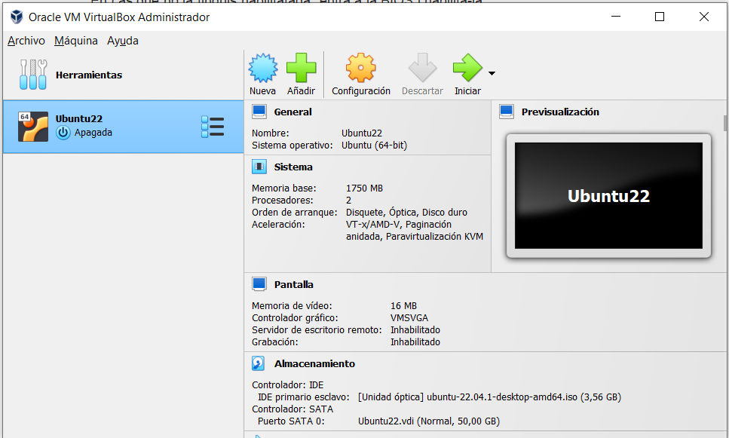

4.- Arrenca la màquina virtual amb Ubuntu fes la instal·lació completa del sistema amb la resta de paràmetres per defecte. Un cop instal·lat, el sistema reiniciarà i et permetrà entrar com l'usuari que hem creat.

(No cal fer captures d’aquesta part).

5.- Apaga la màquina virtual i modifica els paràmetres necessaris perquè tingui:

* 1,75 GiB de RAM.

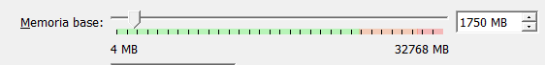

* 50 GiB de disc

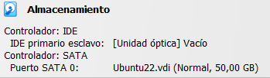

* 2 targes de xarxa: 1 NAT i una en mode xarxa interna.

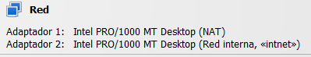

* Habilitat el portapapers bidireccional, així com el *drag & drop*

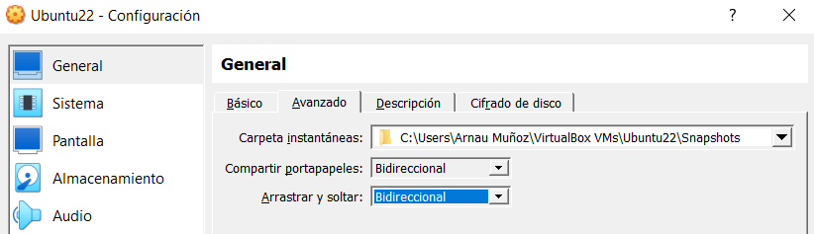

 6.- Un cop iniciada la sessió:

* Des del menú fes (*Dispositivos -> Insertar Imagen de CD de las Guest Additions*).

Necessitaràs obrir un terminal i fer:

cd /media/usuari/VBox_GAs_6.1.34/



Instal·lem els paquets necessaris:

sudo apt update

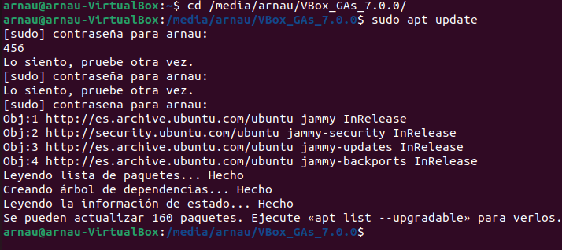

sudo apt install gcc make perl build-essential

Ara fem la instal·lació de les Guest Additions:

sudo sh VBoxLinuxAdditions.run

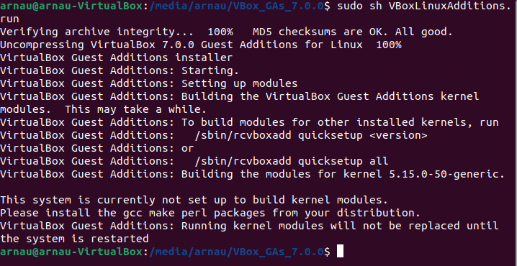

Quan acabi la instal·lació, reinicia la màquina virtual.

* Troba l'aplicació "Terminal" i afegeix-la a la barra lateral com a llençador.

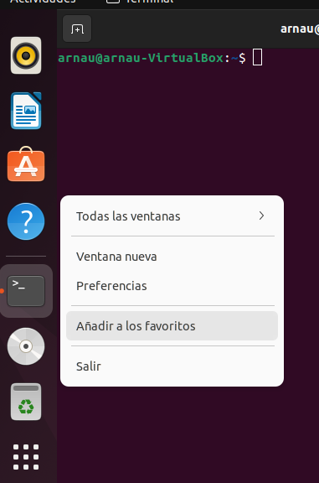

* Utilitza l'aplicació "Terminal" per llistar les targes de xarxes que tens instal·lades amb la comanda: ip link

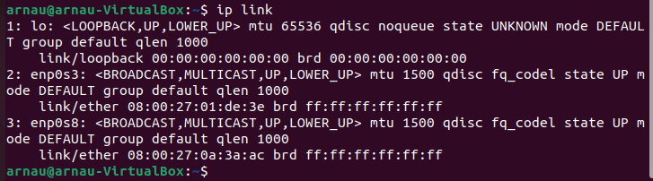

(Fes captures de pantalla on es vegi que has fet aquests punts)

7.- Compartició de carpetes.

Sense fer cap modificació al sistema, contesta a les següents preguntes:

1. Pots accedir a Internet?

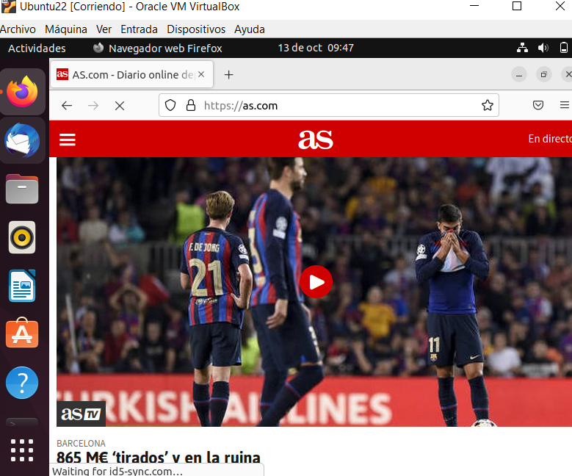

1. Pots accedir als fitxers de la màquina real des de la virtual? I a la inversa?

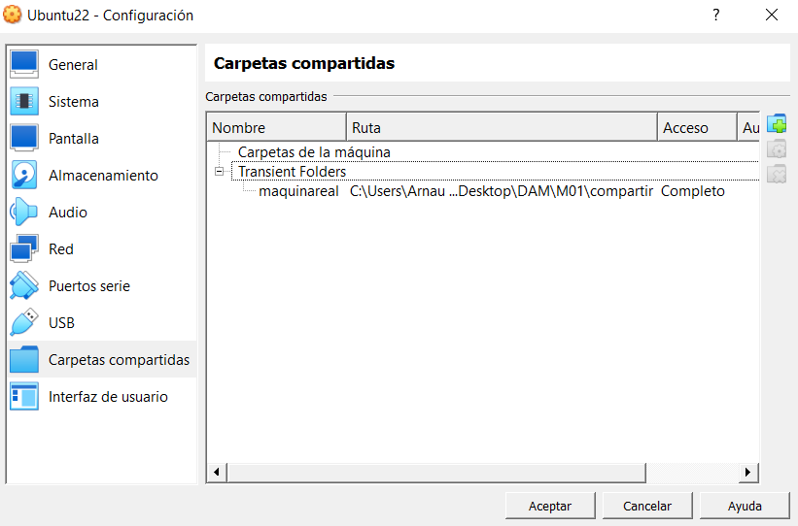

Apaga la màquina i, des del menú principal, vés a la configuració de carpetes compartides. Primer crea una carpeta compartida a la teva màquina real i anomena-la "compartir". Configura la carpeta compartida de manera que seleccionis la ruta de la carpeta que acabes de crear i posa com nom de la carpeta "maquinareal". Selecciona l'opció de "Automontar".

Inicia la teva màquina virtual i mira d’entrar a la carpeta compartida.

Respon a la pregunta:

1. Pots accedir al contingut? **NO**

Amb VirtualBox, a les carpetes compartides només poden accedir els usuaris que estan dins del grup "vboxsf". Per fer-ho efectiu, tecleja dins la Ubuntu de la màquina virtual el següent en un terminal:

sudo adduser *<nomusuari>* vboxsf

* Observació: posa en lloc de *<nomusuari>* el nom del teu usuari (és el què apareix al terminal abans de la @)

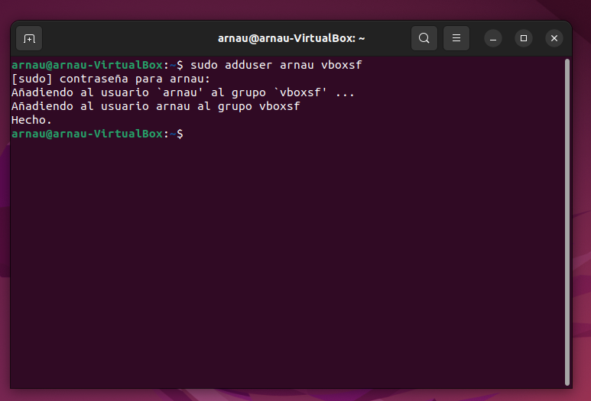

Ara surt de la sessió i torna a entrar. Comprova que pots accedir a la carpeta compartida i pots crear i modificar documents. Mira a la carpeta de la màquina real que apareixen els mateixos documents.

(Fes una captura de pantalla que demostri que pots accedir i modificar documents de la carpeta compartida)

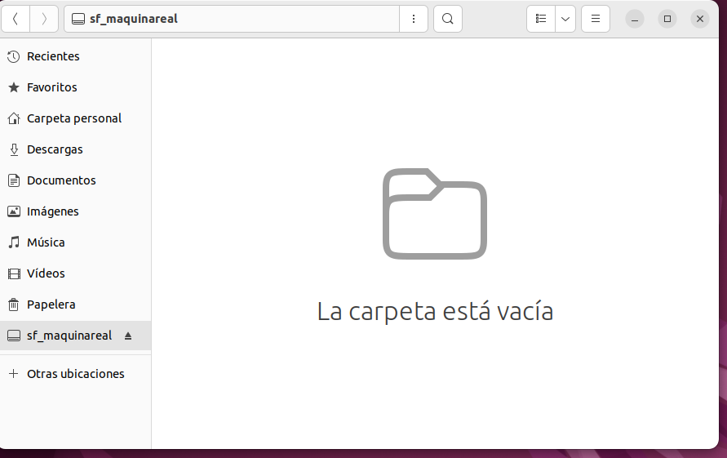

8.- Pausa, Desa i Clona

1. Troba l'opció de pausar la màquina virtual. Verifica que la màquina queda pausada amb aquesta opció.

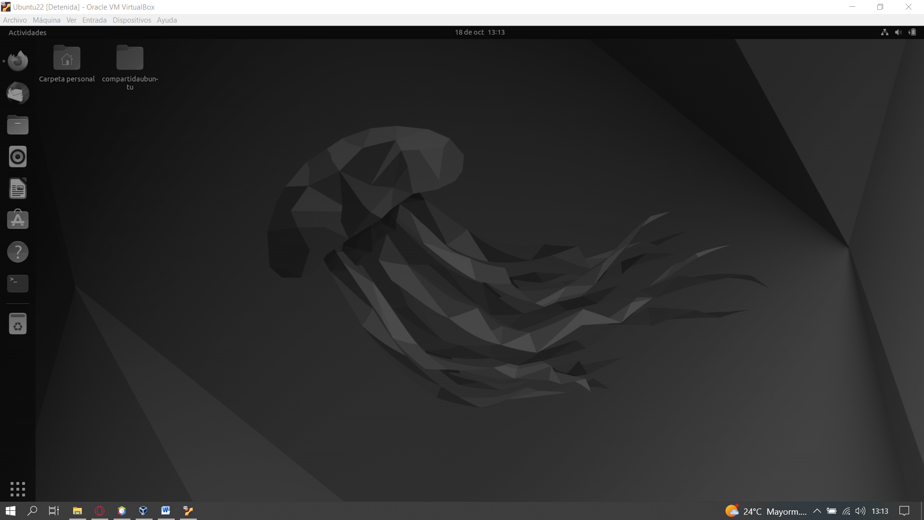

Desa l'estat actual de la màquina des del menú que surt quan provem de tancar la finestra de la VM. Posteriorment, comprova que es pot restaurar l'estat anterior.

(Fes captures que demostrin que has fet aquesta part).

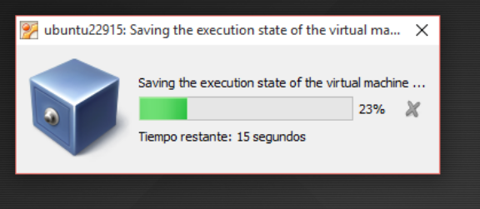

1. Fes una clonació de la màquina virtual actual des de la pantalla principal de VirtualBox.

(Fes captures que demostrin que has fet aquesta part).

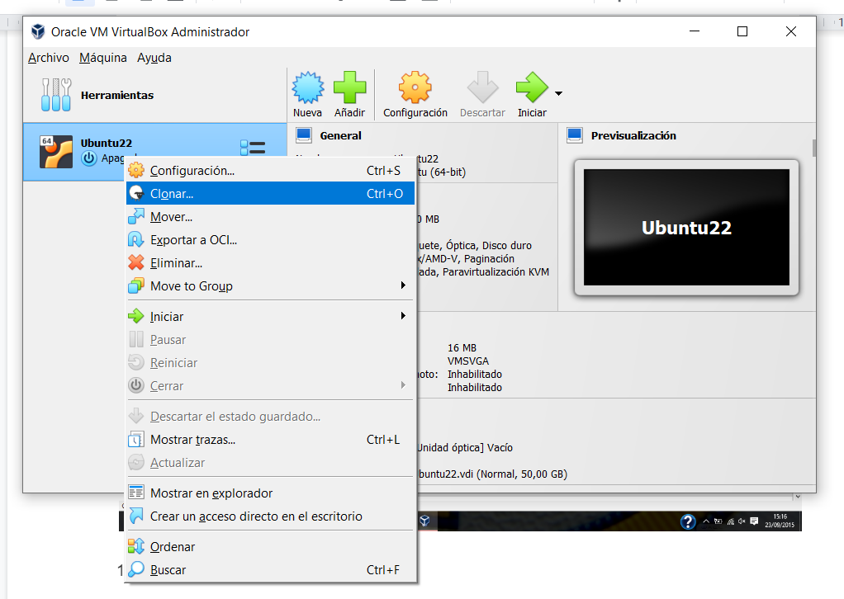

9.- Exportació de la màquina virtual

Fes una exportació de la màquina virtual des del menú principal de VirtualBox.

Comprova que el fitxer exportat funciona fent una importació del mateix amb el nom "Ubuntu Importat".

(Fes captura que demostri que has fet aquesta part).

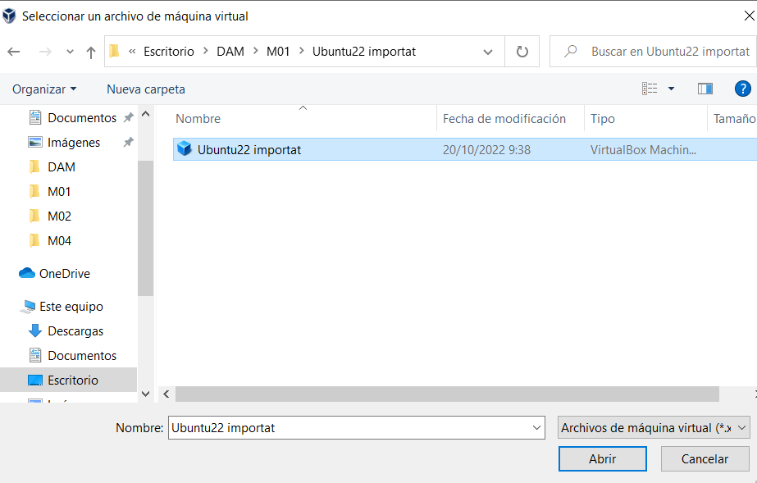

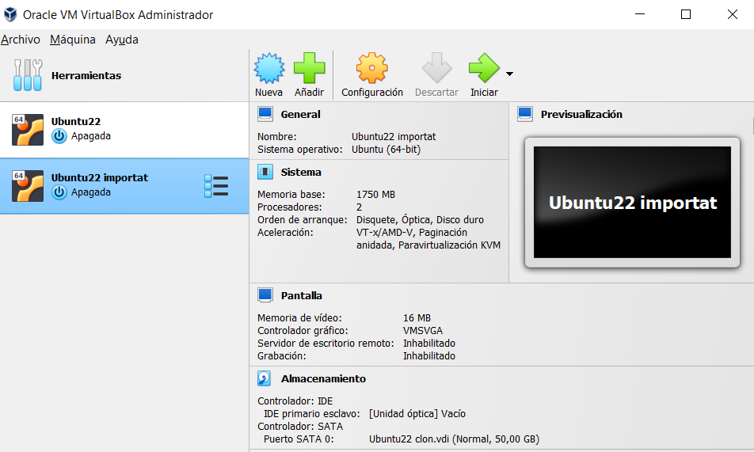

10.- Des de la línia de comandes (fes Executar: cmd), mira la comanda VBoxManage amb la opció controlvm per verificar que es pot pausar la màquina (mira primer de que tinguis a la variable del sistema PATH a la ruta on tens instal·lat VirtualBox. Pots seguir [aquesta guia](https://docs.google.com/document/d/1kEFgq-rSvghOC-IZZdBSSj-wgXpBHB1tTMmeDehQ6SI/preview) per saber com establir un valor per la variable d’entorn PATH).

Torna un altre cop a l’estat d’execució normal de la màquina virtual.

(Fes captura que demostri que has fet aquesta part)

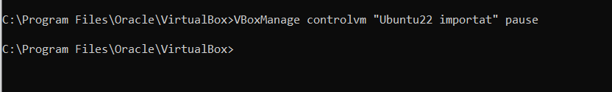

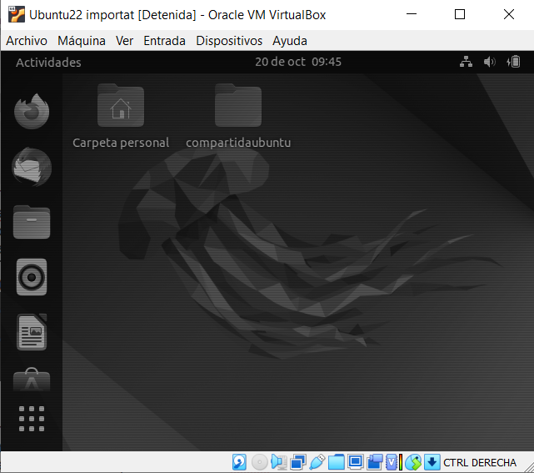

11.- Amb la màquina apagada, prova crear una instantània. Engega la màquina i modifica alguna cosa (afegeix una carpeta). Posteriorment, restaura la instantània anterior i verifica que has tornar a l'estat inicial.

(Fes captura que demostri que has fet aquesta part)

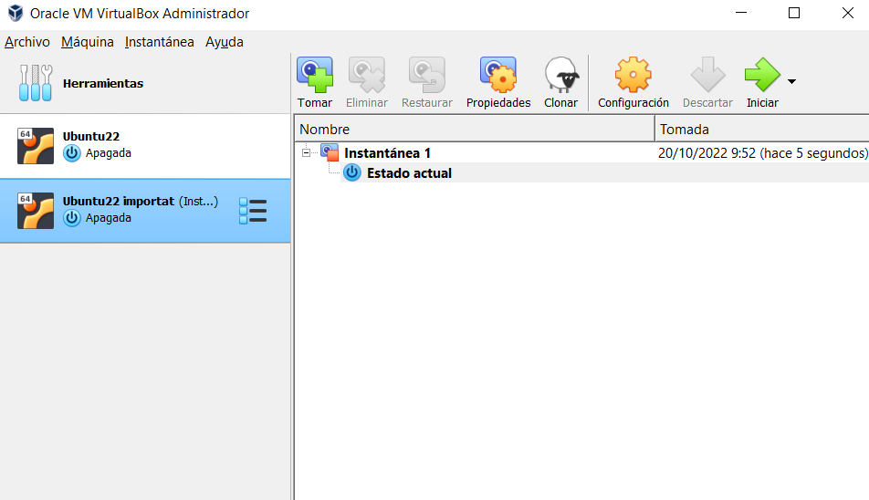

12.- Amb la màquina apagada i fent servir la línia de comandes, canvia la mida del disc a 75 GiB. Utilitza la comanda VBoxManage amb l’opció modifymedium i fes una cerca per saber quines opcions has d’escriure.

(Fes captura que demostri que has fet aquesta part)



13.- Troba informació de què és AWS de Amazon.  A quin servei ens referim quan parlem de EC2?

Colección de servicios de computación en la nube pública que en conjunto forman una plataforma de computación en la nube, ofrecidas a través de Internet por Amazon.com. Es usado en aplicaciones populares como Dropbox, Foursquare, HootSuite

14.- Troba informació de què és Docker? En què es diferencia de serveis de virtualització com VirtualBox, VMWare, EC2, ...?

Es un proyecto de código abierto que automatiza el despliegue de aplicaciones dentro de contenedores de software, proporcionando una capa adicional de abstracción y automatización de virtualización de aplicaciones en múltiples sistemas operativos.

Docker es una herramienta de virtualización de aplicaciones. VirtualBox es una herramienta de máquina virtual. VB simula un entorno de hardware completo, mientras que Docker aísla las lecturas/escrituras de la aplicación adjunta del resto del sistema operativo.